复数练习100分

一、选择题（10×5＇=50＇）
1．若复数z满足|z|-$\overline{z}$=$\frac{\text{10}}{1−2i}$，则z等于 （ ）
A．-3+4i B．-3-4i C．3-4i D．3+4i
2．方程x²+|x|=0在复数集内的解集是 （ ）
A．Ф B．{0} C．{0，i} D．{0，i，-i}
3．若复数z满足|z+1|²-|z-i|²=1，则z在复平面内表示的图形是 （ ）
A．直线 B．椭圆 C．双曲线 D．圆
4．若z+$\frac{1}{z}$=1，则z²⁰⁰¹+$\frac{1}{z^{\text{2001}}}$的值是 （ ）
A．-2 B．2 C．1 D．0
5．设z₁，z₂为复数，那么z₁²+z₂²=0是z₁，z₂同时为零的 （ ）
A．充分不必要条件 B．必要不充分条件
C．充分必要条件 D．既不充分又不必要条件
6．如果复数z满足|z-1|+|z+1|=2，那么|z-1-i|的最小值是 （ ）
A．2 B．1 C．$\sqrt{2}$ D．不存在
7．使复数z为实数的充分而不必要条件是 （ ）
A．z²为实数 B．z+$\overline{z}$为实数 C．z=$\overline{z}$ D．|z|=z
8．复平面上有圆C：|z|=2，已知$\frac{z_{1}−1}{z_{1}+1}$（z₁≠-1）是纯虚数，则复数z₁的对应点P（ ）
A．必在圆C上 B．必在圆C内部
C．必在圆C外部 D．不能确定
9．若f(x)=5x³-3x²+3x-5，那么f(-$\frac{1}{2}$+$\frac{\sqrt{3}}{2}$i)的值是 （ ）
A．-3+3$\sqrt{3}$i B．-3-3$\sqrt{3}$i C．-3 D．-10+3$\sqrt{3}$i
10．已知a和x均为实数，设复数z₁=3x²+(x-a+1)²i，z₂=27+(x²+a-ax-1)i，且z₁>z₂，则a∈（ ）
A．（-∞，+∞） B．（-∞，-4）∪（2，+∞）
C．（-2，4） D．（-∞，-2）∪（4，+∞）

二、填空题（4×4＇=16＇）
11．已知z∈C，方程z$\overline{z}$-3i$\overline{z}$=1+3i的解为 ．
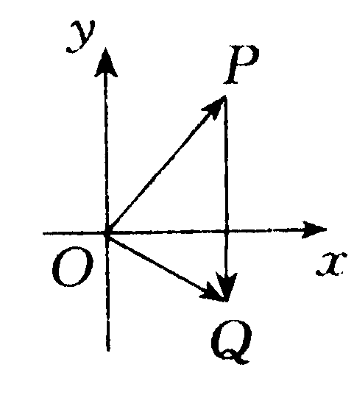
12．已知z=|log₂m+4i|+2i，若|z|=$\sqrt{\text{20}}$，则实数m= ．
13．如图，设向量$\vec{\text{OP}}$、$\vec{\text{PQ}}$、$\vec{\text{OQ}}$所对应的复数依次为z₁、z₂、z₃，那么
z₁+z₂-z₃= ．
14．下列命题中：
- 虚数的平方根仍是虚数；
- z₁-z₂>0是z₁>z₂的必要条件；
- 满足|z-i|+|z+i|=2的复数z所对应的点的轨迹是椭圆；
- 方程z²=$\overline{z}$有四个根．
正确命题的序号为 ．

三、解答题（3×8＇+10＇=34＇）
15．已知复数z满足z·$\overline{z}$=4，且|z+1+$\sqrt{3}$i|=4，求复数z．

16．求复数z，使它同时满足：
（1）|z-4|=|z-4i|；
（2）z+$\frac{\text{14}−z}{z−1}$是实数．

17．满足z+$\frac{5}{z}$是实数，且z+3的实部与虚部互为相反数的虚数z是否存在，若存在，求出虚数z；若不存在，请说明理由．

18．已知集合A={z||z-2|≤2}，B=|z|z=$\frac{1}{2}$z₁i+b，z₁∈A，b∈R}．
（1）若A∩B=Φ，求b的取值范围；
（2）若A∩B=B，求b的值．

复数练习100分参考答案
一、D D A A B B D B C D
二、11．-1或-1+3i 12．1 13．0 14．(1)、（2）、（4）
三、15．解：设z=x+yi(x，y∈R)，则$\begin{aligned}\left\{(x+\text{yi})(x−\text{yi})=4, | \right.\end{aligned}$∴$\begin{aligned}\left\{x^{2}+y^{2}=4, | \right.\end{aligned}$解得y=$\sqrt{3}$，x=1，∴z=1+$\sqrt{3}$i．
16．解：设z=a+bi(a，b∈R)，代入（1）得a=b，则a=a+ai，代入（2）得a+ai+$\frac{\text{14}−a−\text{ai}}{a+\text{ai}−1}$∈R，则a²[1-$\frac{\text{13}}{(a−1)^{2}+a^{2}}$=0，∴a=0或a=-2或a=3，所求复数为z=0，z=-2-2i，z=3+3i．
17．解：假设存在虚数z，则设z=a+bi(a，b∈R，且b≠0)，则
$\begin{aligned}\left\{a+\text{bi}+\frac{5}{a+\text{bi}}∈R, | \right.\end{aligned}$$⇒$$\begin{aligned}\left\{b−\frac{5b}{a^{2}+b^{2}}=0, | \right.\end{aligned}$∵b≠0，∴$\begin{aligned}\left\{a^{2}+b^{2}=5, | \right.\end{aligned}$解出$\begin{aligned}\left\{a=−1, | \right.\end{aligned}$或$\begin{aligned}\left\{a=−2, | \right.\end{aligned}$∴存在虚数z₁=-1-2i或z₂=-2-i满足上述条件．
18．解：由B中元素z=$\frac{1}{2}$z₁i+b，得z₁=-i(2z-2b)，∵z₁∈A，∴|z-2|=|-i(2a-2b)-2|≤2，即|z-b-i|≤1，∴集合B是圆心在(b，1)，半径为1的圆面，而A是圆在（2，0），半径为2的圆面．
  - 若A∩B=Ф，则圆面A和圆面B相离，∴(b-2)²+1>9，∴b<2-2$\sqrt{2}$或b>2+2$\sqrt{2}$．
  - 若A∩B=B，∴B$⊆$A，∴(b-2)²+1≤1，∴b=2．

